系统数据模型

- 概述
系统数据包含3个实体，书本、用户、管理员，用户和书本之间有3个联系，分别是买书、卖书和收藏书本，而管理员和书本、用户之间各有一个联系，可以对书本和用户进行管理，如增加、删除、修改等操作。

2、系统概念数据模型：ER模型
版本
价格
出版社

年级
作者

专业
ID
书本
书名

管理
密码

收藏
卖
买
管理员

姓名
管理
手机

用户名
地址
用户

密码
邮箱

手机
QQ
微信

3、系统逻辑数据模型：（可以不写）
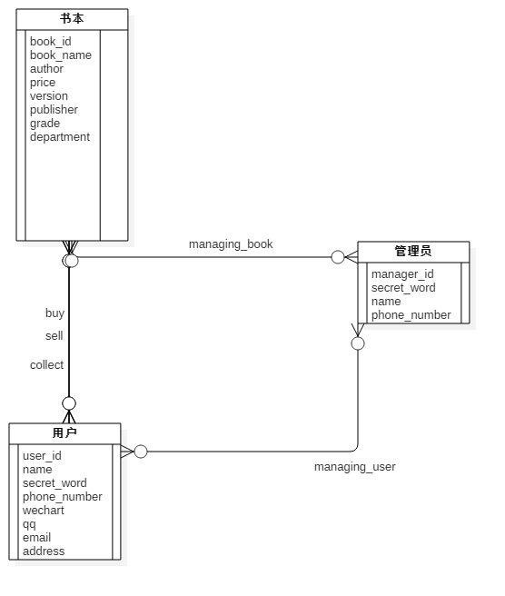

4、系统物理数据模型：数据库表
book(book_id,book_name,author,price,version,publisher,grade,department)
user(user_id,name,secret_word,phone_number,wechat,qq,email,address)
manager(manager_id,secret_word,name,phone_number)
buy(book_id,user_id ,book_name,author,price,version,publisher,grade,department,,secret_word,phone_number,wechat,qq,email,address)
sell(book_id,user_id ,book_name,author,price,version,publisher,grade,department,,secret_word,phone_number,wechat,qq,email,address)
collect(book_id,user_id ,book_name,author,price,version,publisher,grade,department,,secret_word,phone_number,wechat,qq,email,address)
managing_book(book_id,manager_id,book_name,author,price,version,publisher,grade,department, secret_word,name,phone_number)
managing_user(user_id,manager_id,name,secret_word,phone_number,wechat,qq,email,address, secret_word,name,phone_number)

- 系统数据字典：

数据名称 | 数据业务描述 | 业务数据类型 | 所属表格 | 对应的字段 | 字段类型
书的id | 书本唯一标识id | 数字 | book | book_id | int
书名 | 书本名字，选取最大长度为64，已适应绝大多数书本名字的长度要求 | 字符串 | book | book_name | Varchar（64）
作者 | 书本作者，选取最大长度为64，已适应绝大多数作者名字的长度要求 | 字符串 | book | author | Varchar（64）
价格 | 书本价格，精确到小数点后2位 | 数字 | book | price | Numeric（8,2）
版本 | 书本版本 | 数字 | book | version | int
出版社 | 书本出版社，选取最大长度为64，已适应绝大多数出版社名字的长度要求 | 字符串 | book | publisher | Varchar（64）
年级 | 书本适用年级 | 数字 | book | grade | int
专业 | 书本使用专业 | 字符串 | book | department | Varchar（64）
用户id | 用户唯一标识id | 数字 | user | user_id | int
用户名 | 用户名字，长度不能超过16个字符，由字母和数字组成 | 字符串 | user | name | Varchar（16）
密码 | 用户密码，长度为8-16，由字母和数字组成 | 字符串 | user | secret_word | Varchar（16）
手机号码 | 用户手机号码，长度为11，由纯数字组成 | 数字 | user | phone_number | int
微信 | 用户微信，有字母数字和下划线组成 | 字符串 | user | wechat | Varchar（16）
QQ | 用户qq，有数字组成 | 数字 | user | qq | int
邮箱地址 | 用户邮箱，支持qq,谷歌，微软等大多数主流邮箱，并对邮箱格式进行限制 | 字符串 | user | email | varchar
地址 | 用户地址，分为省，市，区，街道等几段 | 字符串 | user | address | varchar
ID | 管理员唯一标识ID | 字符串 | manager | manager_id | varchar
密码 | 管理员密码，长度为8-16，由字母数字组成 | 字符串 | manager | secret_word | varchar
姓名 | 管理员姓名 | 字符串 | manager | name | varchar
手机 | 管理员手机，长度为11，由纯数字组成 | 数字 | manager | phone_number | int

备注：前3列来自需求，后3列来自设计

